TROPHEE 17 TKD
« 20 ans »
(Catégories BABIES/ PUPILLES/ BENJAMINS/ MINIMES)

Date, horaire et lieu : Dimanche 16 avril 2023

Au gymnase William Hoarau Tampon Trois Mares

Qualifications : Les combattants doivent posséder un passeport sportif à jour ou le livret Baby avec justificatif de prise de licence, licence 2022/2023 ou attestation, cachet du médecin et autorisation parentale pour les mineurs.

Catégories d’âge :

- Babies (nés en 2020 , 2019, 2018 )
- Pupilles 1 (nés en 2017) Pupilles 2 (nés en 2016)
- Benjamins 1 (nés en 2015) Benjamins 2 (nés en 2014).
- Minimes nés en 2013, 2012

Catégories :
CATEGORIES de POIDS MASCULINS
Benjamins |  | -21kg / -24kg / -27kg / -30kg / -33kg / -37kg / -41kg / -45kg /-49 kg/+49kg
Minimes |  | -27kg / -30kg / -33kg / -37kg / -41kg / -45kg / -49kg / -53kg / -57kg / +57kg
CATEGORIES de POIDS féminins
Benjamins | -17kg / -20kg / -23kg / -26kg / -29kg / -33kg / -37kg / -41kg / -44kg /+44kg
Minimes | -23kg / -26kg / -29kg / -33kg / -37kg / -41kg / -44kg / -47kg / -51kg / +51kg

Règles de la compétition : Les règles de compétition F.F.T.D.A / W.T.F seront appliquées.
Les compétiteurs devront se munir d’équipements homologués FFTDA.

- Babies : Circuit pour les babies, Mini Battle Marvel : Pas de classement, tous récompensés

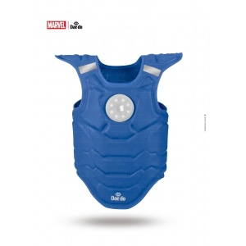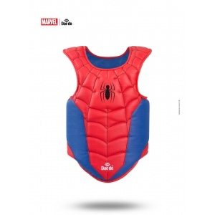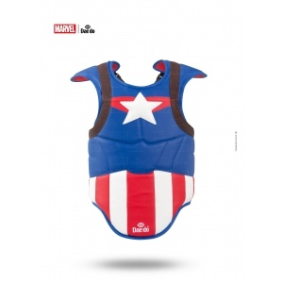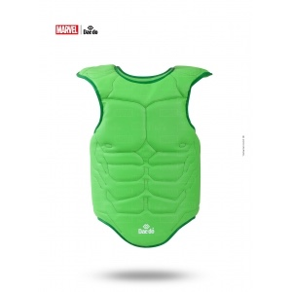

      - Pupilles/Benjamins
- Combat assaut pupilles, benjamins par poules de 4
- Coups de pieds sautés ( récompense attribuée au meilleur de chaque catégorie masculine et féminine confondue)
- Frappe au plastron ZEMITA

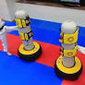 Récompense attribuée au meilleur de chaque catégorie d’âge.

      - Benjamins/Minimes
- Combat plastron, élimination directe Benjamins /Minimes dés 13h30

Inscriptions :
Les clubs devront :
• Inscrire leurs coaches, compétiteurs et arbitres sur le site http://www.martial.events en tenant compte des délais de clôture d’inscription fixés au mercredi 12 avril 2023.
• Régler les droits d’engagement de 10 ,00 € par compétiteur et par coach au plus tard le jour de la pesée.
Les clubs feront le nécessaire pour inscrire les arbitres ayant participé au stage d’arbitrage mis en place par la ligue les jours précédant la compétition, inscrire également les coaches qui officieront.
La liste prévisionnelle des compétiteurs sera consultable sur le site https://www.martial.events/fr
- Pour permettre une durée de compétition raisonnable, nous demandons à chaque club de fournir au minimum
  - 1 arbitre pour 3 compétiteurs
  - 2 arbitres pour 4 à 10 Compétiteurs
  - 3 arbitres pour plus de 10 compétiteurs
En cas de non- respect de cette demande, le comité organisateur se verra dans l’obligation de réduire le nombre d’aires de combat utilisé ce qui augmenterait de façon considérable la durée de la compétition et le club devra payer des frais d’arbitrage soit 15€ par arbitre manquant.

PROGRAMME PREVISIONNEL
Samedi 15 avril 2023
- Pesées de 14h30 à 16h30
Dans le Nord au gymnase Morin, Saint André tél : 0692 51 03 43 Mr BERGER Benoît.
Dans le Sud à la Ligue de Taekwondo de la Réunion au Tampon.

Dimanche 16 avril 2023

Appel des combattants

- PUPILLES et BENJAMINS (Assaut) à 8H30 :
- BABIES À 10h00 (Se tenir informé sur la page de Ligue
- Démonstration
- Benjamins /Minimes combat plastron, 13h00

- Début de la compétition à 9h00

Règles d’accès aux aires de combat :
- Seuls les compétiteurs, coaches, organisateurs, médecin et arbitres ont accès aux aires de combat
- Les coaches se présenteront en survêtement et chaussures de sport.
Nous comptons sur la bonne volonté de tous pour faire de cette rencontre une compétition qui se déroule dans les meilleures conditions possibles.
Le Club organisateur se réserve le droit de modifier les paramètres techniques ou le programme ci-dessus.
Les horaires sont donnés sous réserve. Se tenir informé sur le site ou facebook

